

**О юбилейной медали в ознаменование 25-летия Конституции Республики Казахстан**

Указ Президента Республики Казахстан от 8 февраля 2020 года № 261.

|  |  |
| --- | --- |
|  | Подлежит опубликованию  в Собрании актов Президента и  Правительства Республики  Казахстан |

      В целях поощрения граждан Республики Казахстан и иностранных граждан, внесших значительный вклад в обеспечение верховенства Конституции, становление и развитие конституционных основ Республики Казахстан, защиту конституционных прав и свобод человека и гражданина, а также в ознаменование 25-летия Конституции Республики Казахстан ПОСТАНОВЛЯЮ:

      1. Учредить юбилейную медаль "Қазақстан Конституциясына 25 жыл".

      2. Утвердить прилагаемые:

      1) Правила награждения юбилейной медалью "Қазақстан Конституциясына 25 жыл";

      2) описание юбилейной медали "Қазақстан Конституциясына 25 жыл".

      3. Настоящий Указ вводится в действие со дня его подписания.

|  |  |
| --- | --- |
| *Президент Республики Казахстан* | *К. Токаев* |

|  |  |
| --- | --- |
|  | УТВЕРЖДЕНЫ Указом Президента Республики Казахстан от 8 февраля 2020 года № 261 |

**ПРАВИЛА**   
**награждения юбилейной медалью "Қазақстан Конституциясына 25 жыл"**

      1. Настоящие Правила регламентируют порядок награждения юбилейной медалью "Қазақстан Конституциясына 25 жыл" (далее - юбилейная медаль).

      2. Юбилейной медалью награждаются граждане Республики Казахстан и иностранные граждане, внесшие весомый вклад в обеспечение верховенства Конституции Республики Казахстан, укрепление независимости страны, согласия и стабильности в казахстанском обществе, защиту конституционных прав и свобод человека и гражданина, становление и развитие идей и принципов конституционализма.

      3. Представления к награждению юбилейной медалью вносятся Президенту Республики Казахстан Палатами Парламента, Правительством, Конституционным Советом, Верховным Судом, министерствами, иными центральными государственными органами Республики Казахстан, акимами городов Нур-Султана, Алматы и Шымкента, областей, а также общественными объединениями.

      4. Юбилейная медаль вручается Президентом Республики Казахстан.

      Юбилейную медаль от имени и по поручению Президента Республики Казахстан также могут вручать:

      1) Государственный секретарь Республики Казахстан;

      2) акимы городов Нур-Султана, Алматы и Шымкента, областей, а также иные уполномоченные Главой государства должностные лица.

      5. Вручение юбилейной медали производится в торжественной обстановке и вручается награжденному лично. Перед вручением оглашается Указ Президента Республики Казахстан о награждении.

      6. Вместе с юбилейной медалью награжденному вручается удостоверение установленного образца.

      7. Юбилейная медаль носится на левой стороне груди, при наличии государственных наград Республики Казахстан располагается после них.

      8. О произведенном вручении юбилейной медали составляется протокол установленной формы, который скрепляется подписью лица, печатью органа, производившего вручение, и направляется в Администрацию Президента Республики Казахстан.

      9. Учет произведенных награждений, а также отчетность о ходе вручения юбилейных медалей ведутся Администрацией Президента Республики Казахстан.

|  |  |
| --- | --- |
|  |  |
|  | УТВЕРЖДЕНО  Указом Президента  Республики Казахстан  от 8 февраля 2020 года  № 261 |

**Описание юбилейной медали "Қазақстан Конституциясына 25 жыл"**

      Юбилейная медаль "Қазақстан Конституциясына 25 жыл" (далее – юбилейная медаль) состоит из знака и колодки.

      Знак юбилейной медали представляет собой правильный круг диаметром 34 мм, выполненный из латуни золотистого цвета.

      На лицевой стороне (аверсе) юбилейной медали на первом плане выполнено изображение раскрытой книги, символизирующей Конституцию Республики Казахстан, в центральной части которой расположен Государственный Герб Республики Казахстан. Под книгой расположена надпись "25 ЖЫЛ", залитая голубой эмалью. Весь фон аверса залит эмалью цвета Государственного Флага Республики Казахстан. По периферии аверса внутри круга расположена надпись "ҚАЗАҚСТАН КОНСТИТУЦИЯСЫНА". В нижней части аверса расположен национальный орнамент. Все изображения и надписи на юбилейной медали выпуклые блестящие.

      Юбилейная медаль с помощью ушка и кольца соединяется с шестиугольной колодкой шириной 32 мм и высотой 50 мм.

      Колодка обтянута шелковой муаровой лентой голубого цвета шириной 32 мм. Посередине ленты проходит желтая полоса шириной 8 мм.

      С обратной стороны колодки имеется булавка с визорным замком, с помощью которой изделие крепится к одежде.

|  |  |
| --- | --- |
|  | ПРИЛОЖЕНИЕ  к описанию юбилейной медали  "Қазақстан Конституциясына  25 жыл" |

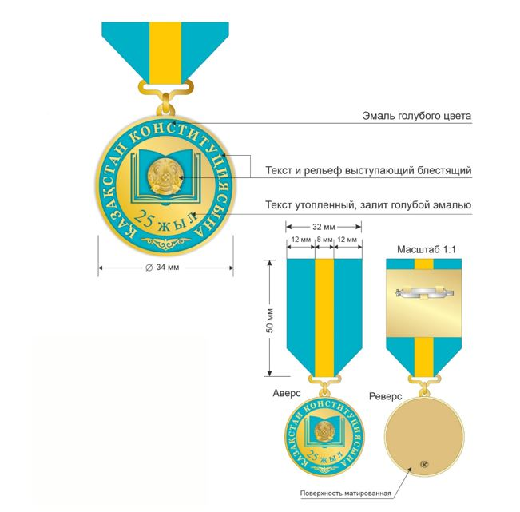

© 2012. РГП на ПХВ «Институт законодательства и правовой информации Республики Казахстан» Министерства юстиции Республики Казахстан